**Дидактическая игра по формированию элементарных математических представлений «Новогодние елочки».**

**Цель:** Закреплять и систематизировать знания детей чисел от 1 до 5.

**Задачи:**

* закреплять навыки счета в пределах 5;
* закреплять умение сравнивать количество предметов с цифрой;
* способствовать развитию внимания, памяти, мелкой моторики.

**Возраст детей:** 5-6 лет

**Направленность:** дидактическая игра по формированию элементарных математических представлений у детей с ЗПР

**Описание игровых действий:**

**Вариант I.**

**Минимальный уровень**

Ребенок по показу взрослого подбирает на каждую елочку шарики с цифрой соответствующей цифре на звезде елочки.

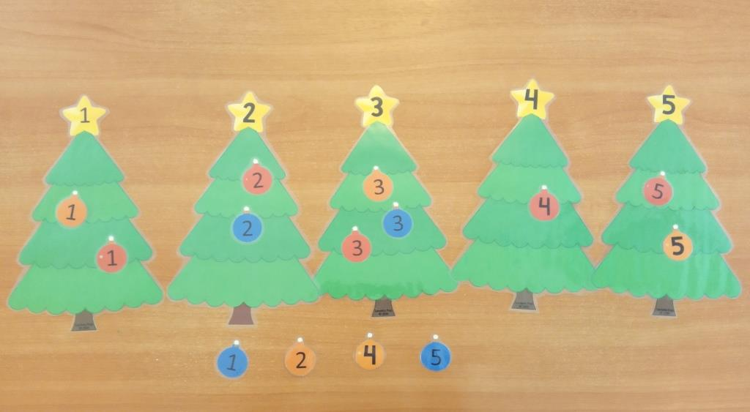

**Вариант II.**

**Программный уровень**

Ребенок по инструкции взрослого подсчитывает для каждой елочки, количество предметов (прищепки, скрепки, пуговицы) соответствующее цифре на звезде елочки.

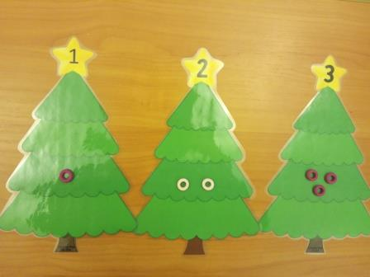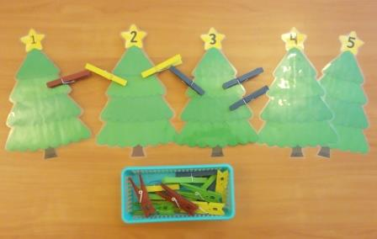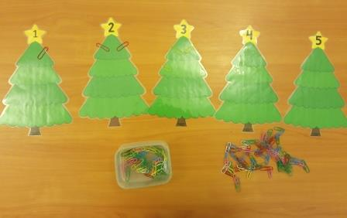

**Вариант III.**

**Усложненный уровень**

Ребенок по инструкции взрослого отгадывает число, зашифрованное на елочном шаре, вешает шар на елочку с соответствующей цифрой на звезде.

